Tekijä / Tekijät
Otsikko

Opinnäytetyö
Koulutus
Syksy / Kevät 201X

Tiivistelmä
Tekijä(t): Sukunimi Etunimi & Sukunimi Etunimi
Työn nimi: Työn pääotsikko ja mahdollinen alaotsikko
Tutkintonimike: esim. Insinööri (AMK), rakennustekniikka
Asiasanat: aliquam, dignissim, molestie, tortor, vitae
Kirjoita tiivistelmäsivu otsikkoa (Calibri, fonttikoko: 11, tyyli: Otsikko Tiivistelmä) lukuun ottamatta muusta työstä poikkeavasti fonttikoolla 10 (Calibri, tyyli: Tiivistelmän tyyli). Tiivistelmän tulisi sopia yhdelle sivulle.
Kirjoita tiivistelmäsivun ylälaitaan seuraavat tiedot: 1. tekijän/tekijöiden suku- ja etunimi, 2. työn pääotsikko ja mahdollinen alaotsikko, 3. tutkintonimike ja 4. asiasanat tärkeysjärjestyksessä.

Abstract
Author(s): Surname First name & Surname First name
Title of the Publication: Main title of the publication and possible subtitle
Degree Title: e.g. Bachelor of Engineering, Construction Engineering
Keywords: aliquam, dignissim, molestie, tortor, vitae
Write the abstract page in font size 10 (Calibri, font size: 10, style name: Tiivistelmän tyyli), except for the abstract title, which is written in font size 11 (Calibri, style: Otsikko Tiivistelmä). Abstract should fit on one page.
Abstract must include the following information: 1. surname and first name of the author(s), 2. main title of the publication and possible subtitle, 3. degree title, and 4. keywords in order of importance.

Alkusanat
Voit käyttää tätä ohjetta opinnäytetyön mallipohjana. Mallipohja sisältää myös teknisiä ohjeita MS Word -ohjelman käyttämiseen mallipohjan kanssa.

Sisällys
1 Johdanto 1
2 Mallipohjan käyttäminen 2
2.1 Valmiin tekstin siirtäminen 2
2.2 Tyylit 4
3 Sivut 6
3.1 Kansilehti 6
3.2 Tiivistelmä ja abstract 6
3.3 Alkusanat 6
3.4 Sisällysluettelosivu 6
3.5 Kuvat 9
3.6 Taulukot 9
3.7 Lähteet 11
3.8 RefWorks-viitteidenhallintaohjelma 11
3.9 Liitteet ja osanvaihto 12
3.10 Esimerkki kolmesivuisen Liitteen 1 sivunumeroinnista 13
3.11 Viimeistely 18
Lähteet 19

Liitteet

Symboliluettelo
Erillinen luettelo voidaan laatia, jos raportissa on runsaasti käsitteitä, määritelmiä ja symboleja, joita yleisesti ei tunneta. Tällöin ei tekstissä tarvitse selittää ja määritellä jokaista symbolia ja käsitettä erikseen. Luetteloa ei tarpeettomasti laajenneta yleisesti tunnetuilla käsitteillä ja mittayksiköillä, jotka ovat alaa tuntevalle lukijalle selviä.

Johdanto
Mallipohja on tehty Kajaanin ammattikorkeakoulun julkaisuja ja opinnäytetöitä varten. Siihen on valmiiksi määritelty tarvittavat tekstin tyylit ja sivun asetukset; älä muuta niitä ilman syytä. Mallipohjassa on valmiina myös tavutus ja reunojen tasaus. Älä tavuta tai rivitä tekstiä käsin.

Mallipohjan käyttäminen
Tallenna mallipohjatiedosto sen käyttöä aloittaessasi haluamaasi kansioon. Kun olet tallentanut uuden asiakirjan, opinnäytetyö voidaan kirjoittaa suoraan siihen. Muista tehdä työn turvaamiseksi aika ajoin varmuuskopioita. Jos jostakin syystä automaattinen tavutus on mennyt pois päältä, saat sen tarvittaessa käyttöön valitsemalla: Sivun asettelu → Sivun asetukset → Tavutus → Automaattinen. Automaattisen tavutuksen asettaminen on esitetty kuvassa 1.
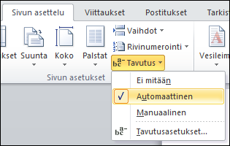
Kuva 1. Automaattisen tavutuksen asettaminen

Valmiin tekstin siirtäminen
Mallipohja toimii parhaiten, kun kirjoitat tekstin siihen suoraan, mutta valmiin tekstin siirtäminen toisesta asiakirjasta on myös mahdollista. Jos toisessa asiakirjassa on käytetty eri tyylejä, ne kopioituvat tekstin mukana ja tyylien sekoittuminen voi aiheuttaa ongelmia. Saat poistettua tyylit kopioimalla siirrettävän tekstin ja valitsemalla sen jälkeen mallipohjassa: Aloitus → Leikepöytä → Liitä → Liitä määräten… Liittäminen määräten on esitetty kuvassa 2.
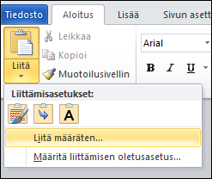
Kuva 2. Liittäminen määräten
Valitse aukeavasta ikkunasta kohta ”Muotoilematon teksti”. Tällöin tekstin tyylit ja muotoilut eivät kopioidu mukana. Muotoilemattoman tekstin valitseminen on esitetty kuvassa 3.
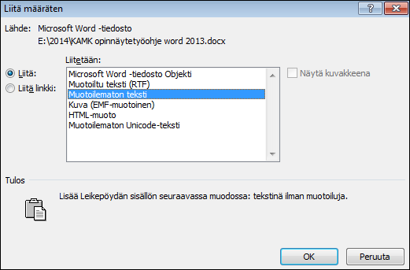
Kuva 3. Muotoilemattoman tekstin valitseminen
Kun olet liittänyt tekstin, voit maalata haluamasi alueen ja valita tyylipaletista kyseiseen kohtaan sopivan tyylin.
Vältä kopioimasta koko opinnäytetyötä kerralla toisesta tiedostosta. Älä käytä valintaa ”Ctrl + A”. Tällöin kopioituvat myös ylä- ja alatunnisteet sekä kaikki muut määritykset, ja tämä saattaa sekoittaa mallipohjan valmiit oletusmääritykset. Kannattaa siis kopioida mieluummin kaikki tekstit, otsikot, taulukot ja kuvat erikseen.

Tyylit
Mallipohjaan on määritelty valmiiksi tyylit eri otsikkotasoille, perustekstille, luettelolle sekä sisällysluettelolle. Tyylipaletin näet seuraavasta kohdasta: Aloitus → Tyyli. Saat kaikki käytettävät tyylit näkyviin napsauttamalla oikean alakulman nuolipainiketta. Tyylipaletti on esitetty kuvassa 4.
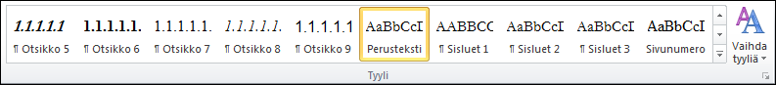

Kuva 4. Tyylipaletti
Käytä ensimmäisen tason otsikoihin 1 Otsikko 1 -tyyliä. Kirjoita ne alkamaan uudelta sivulta. Käytä 1.1 Otsikko 2 -tyyliä toisen tason otsikoihin ja 1.1.1 Otsikko 3 -tyyliä kolmannen tason otsikoihin. Ohjaavia otsikoita (ei ole numeroitu) varten on käytössä tyyli Otsikko 4. Perusteksti-tyyli on leipätekstin kirjoittamista varten.
Saat tyylin käyttöön napsauttamalla sitä tyylivalikosta ennen otsikon kirjoittamista. Voit lisätä tyylin myös jälkeenpäin napsauttamalla tyyliä kursorin ollessa kyseisellä rivillä. Otsikoiden numerointi tapahtuu automaattisesti, kun olet valinnut otsikkotasoa vastaavan tyylin. Otsikoiden numeroiden jälkeen ei tule pistettä.
Älä lisää rivinvaihtoja kappaleiden väliin tai kappaleiden ja otsikoiden väliin käsin. Kaikki välit on säädetty etukäteen. Kun muutat valmiiksi kirjoitettua tekstiä myöhemmin Perusteksti-tyyliseksi, muutos tulee voimaan koko siinä kappaleessa, jossa kursori on.
Jos haluat sisentää tekstiä (esimerkiksi suoraa siteerausta, haastattelun tekstiä tms.), valitse: Aloitus → Kappale → Suurenna sisennystä. Sisennyksen suurentaminen on esitetty kuvassa 5.
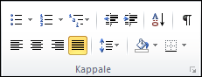

Kuva 5. Sisennyksen suurentaminen
Käytä kuva- ja taulukkoteksteihin Perusteksti-tyyliä. Numeroi ne juoksevasti erikseen, läpi koko opinnäytetyön. Lähde-tyyli on lähteiden kirjoittamista varten. Tee luettelot Luettelo 1 -tyylillä, jos haluat käyttää luettelomerkkejä. Voit käyttää tarvittaessa myös muita luettelo- tai numerointityylejä: Aloitus → Kappale → Luettelomerkit / Numerointi. Luettelointityylien valitseminen on esitetty kuvassa 6.
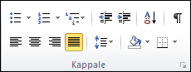

Kuva 6. Luettelotyylien valitseminen

Sivut
Voit valita kahdesta erilaisesta opinnäytetyömallipohjasta. Toinen mallipohja sisältää vain kansilehden ja tarvittavat tyylit ja asettelut. Tämä mallipohja sisältää lisäksi myös työn rakenteen ja teknisiä ohjeita Word-ohjelman käyttämiseen.

Kansilehti
Mallipohjan ensimmäinen sivu on kansilehti. Vaihda mallitekstien paikalle tekijä(t) ja Otsikko. Sivun oikeaan alareunaan Opinnäytetyön alle koulutusalan, -ohjelman lisäksi myös opinnäytetyön valmistumisaika.
Kansilehden oikeapalkin väri on vaaleanharmaa (RGB 142-144-143). Myös vasemmanpuoleiset tekstit ovat vaaleanharmaat.

Tiivistelmä ja abstract
Kirjoita tiivistelmä- ja abstract-sivulle tarvittavat tiedot. Muista kirjoittaa myös asiasanat esim. Finto-palvelun Yleiseen suomalaiseen asiasanaston mukaan (YSA): http://finto.fi/ysa/fi/ .

Alkusanat
Alkusanat tulevat tiivistelmien jälkeen ennen sisällysluettelosivua. Alkusanat ei ole pakollinen osio.

Sisällysluettelosivu
Käyttäessäsi tyylejä oikein Word tekee sisällysluettelon automaattisesti. Sisällysluetteloon otetaan automaattisesti tekstissä olevat pääotsikot sekä toisen ja kolmannen tason otsikot (tyylit: Otsikko (Lähteet-sana), Otsikko 1, Otsikko 2 ja Otsikko 3).
Kun haluat lisätä sisällysluettelon tyhjälle sivulle, valitse: Viittaukset → Sisällysluettelo → Automaattinen taulukko1. Sisällysluettelon lisääminen on esitetty kuvassa 7.
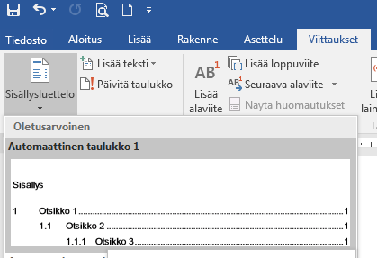
Kuva 7. Sisällysluettelon lisääminen
Tekstissä esiintyvät kolmen eri tason otsikot näkyvät lisätyssä sisällysluettelossa kuvan 8 mukaisesti.
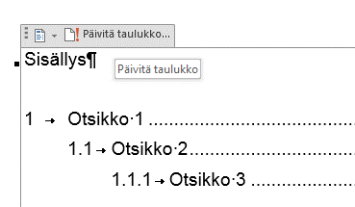
Kuva 8. Sisällysluettelossa näkyvät kolmen eri tason otsikot
Kun olet valinnut tekstiin lisättyjen otsikoiden tyylit oikein, Word osaa asettaa ne automaattisesti oikein myös luotavaan sisällysluetteloon. Jos lisäät otsikoita jälkikäteen ja haluat päivittää sisällysluettelon ajan tasalle, toimi seuraavasti:
- Aseta kursori sisällysluettelon päälle.
- Paina hiiren oikeaa näppäintä ja valitse: ”Päivitä kenttä”.
Sisällysluettelon päivittäminen on esitetty kuvassa 9.
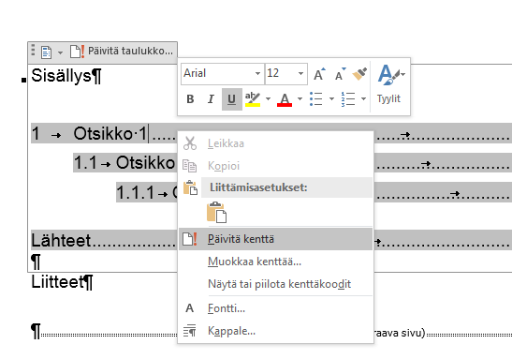
Kuva 9. Sisällysluettelon päivittäminen
Tämän jälkeen näytölle avautuu valintaikkuna. Valitse kohta ”Päivitä koko luettelo”. Koko sisällysluettelon päivittäminen on esitetty kuvassa 10.
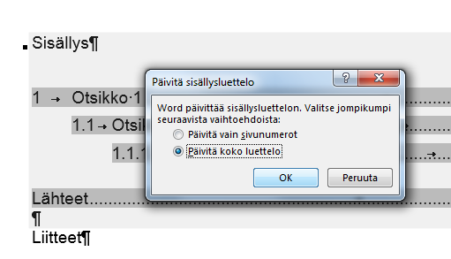
Kuva 10. Koko sisällysluettelon päivittäminen
Mikäli sisällysluettelosta puuttuu otsikoita, tarkista puuttuvan otsikon tyyli ja vaihda se oikeaksi. Päivitä tämän jälkeen sisällysluettelo uudelleen.

Kuvat
Kuvat numeroidaan juoksevasti Lisää otsikko –toiminnolla, jolloin kuvien numerointijärjestys tulee automaattisesti, jos jälkeenpäin vielä lisäät tai poistat kohteita.
Vie kohdistin ensin kuvan alle tyhjälle riville.
Avaa Viittaukset-välilehti ja valitse Kuvatekstit-ryhmän Lisää otsikko -valinta (Kuva). Valitse kohteen mukaisesti otsikko. Hyväksy OK:lla.
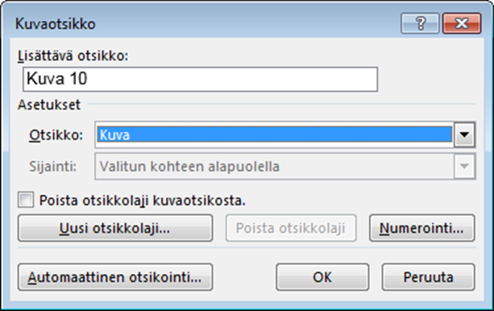
Kuva 11. Lisää otsikko kuvien alle
Kuvan numero ja otsikko tulevat kuvan alapuolelle Kuvaotsikko-tyylillä. Voit katsoa mallia kuvien numeroinnista ja otsikoinnista tämän mallipohjan kuvista. Kuvien ja taulukoiden vasemman reunan tulee olla sama kuin edeltävän kappaleen tekstin reuna. Niiden oikean reunan ei tarvitse kuitenkaan täsmätä, eli sitä ei ole tarpeellista venyttää.

Taulukot
Taulukoiden tiedot kirjoitetaan niiden alapuolelle. Myös taulukkoteksteihin käytetään Perusteksti-tyyliä. Taulukossa 1 on esitetty esimerkki taulukoiden nimeämisestä.
A | B | C | D | Yhteensä
1 | 4 | 2 | 3 | 10
2 | 5 | 3 | 4 | 14
3 | 6 | 1 | 2 | 12
Taulukko 1. Esimerkki taulukoiden nimeämisestä
Taulukot saattavat joskus tuottaa siirrettäessä ongelmia. Tekstit voivat sekoittua tai eivät näy kokonaan. Voit muuttaa ne kuviksi esim. kopiointivaiheessa. Valitse taulukko, jonka haluat kopioida alkuperäisestä ohjelmasta ja valitse: Aloitus → Leikepöytä → Liitä määräten… Taulukon muuttaminen kopiointivaiheessa kuvaksi on esitetty kuvassa 12.
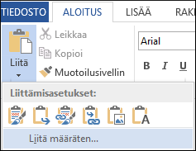
Kuva 12. Taulukon muuttaminen kopiointivaiheessa kuvaksi
Valitse avautuvasta valikosta kohta: ”Kuva (EMF-muotoinen)” ja paina tämän jälkeen OK-painiketta. EMF-muotoisen kuvan valinta on esitetty kuvassa 13.
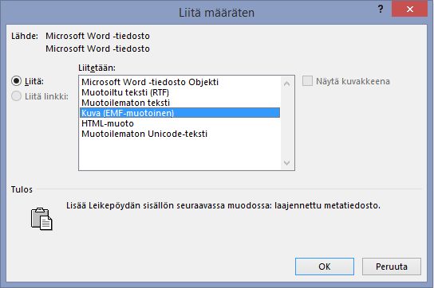
Kuva 13. EMF-muotoisen kuvan valitseminen
Varsinkin liitteissä saattaa olla laajoja taulukoita. Kun siirrät taulukoita kuvina, tiedostokoko pienenee, voit skaalata niitä ja tekstit pysyvät varmimmin alkuperäisen näköisinä.

Lähteet
Lähteet alkavat uudelta sivulta. Käytä lähdeluettelon otsikossa Otsikko-tyyliä (ei Otsikko 1, koska siinä on automaattisen numeroinnin muoto), jotta automaattinen sisällysluettelo toimii oikein ja Lähteet-sana näkyy sisällysluettelossa. Lähde-tyyliin on määritelty molempien reunojen tasaus, joten lähdeluettelossa olevien sanojen välit saattavat olla pitkiä. Voit korjata asian tarvittaessa seuraavasti: aseta kursori korjattavaan kappaleeseen (tai maalaa kappale) ja valitse vasemman reunan tasaus.

RefWorks-viitteidenhallintaohjelma
Voit tehdä lähteet joko käsin tai automaattisesti käyttämällä RefWorks-viitteidenhallintaohjelmaa. RefWorks on verkossa toimiva viitteidenhallintaohjelma, jolla voit luoda oman viitetietokantasi, siirtää viitetietoja suoraan omaan viitetietokantaasi useista eri tietokannoista tai tallentaa viitetiedot omaan viitetietokantaasi valmiin lomakkeen avulla, muotoilla tekstiisi sisäiset viitteet sekä lähdeluettelon automaattisesti monen eri säännöstön mukaan ja jakaa viitteitä muiden kanssa. Tutustu myös RefWorks-viitteidenhallintaohjelman oppaaseen.
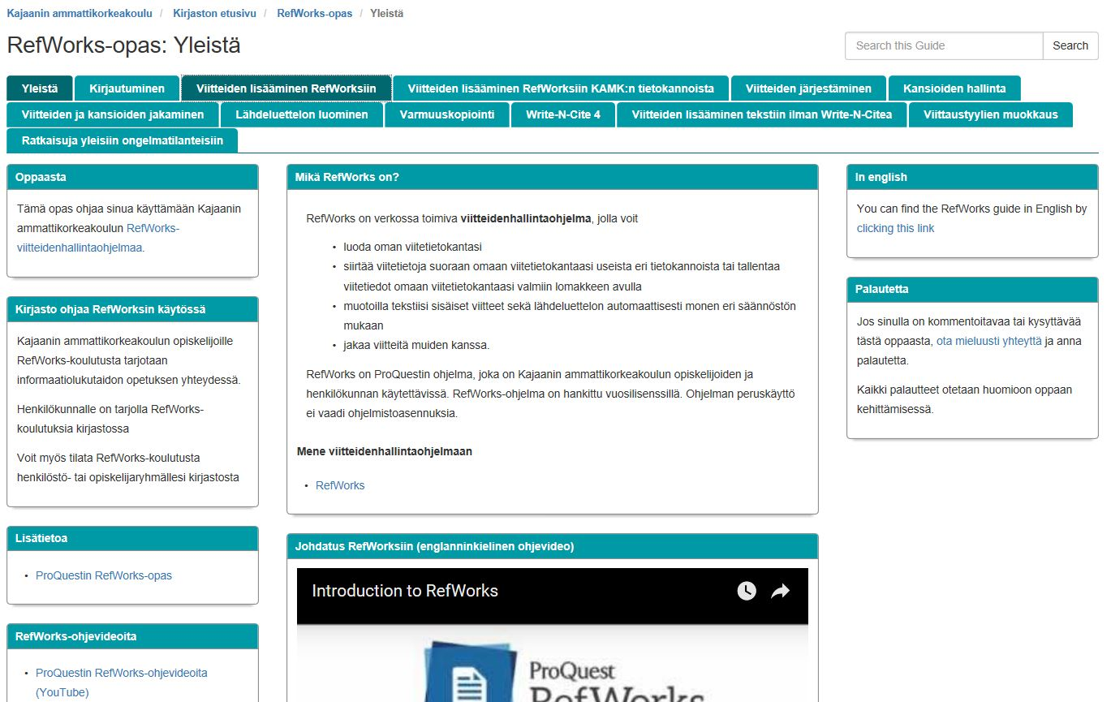
Kuva 14. KAMK:n kirjaston RefWorks-oppaan etusivu

Liitteet ja osanvaihto
Ylätunnisteessa tulee olla sivunumero johdantosivulta eteenpäin. Normaali sivunumerointi loppuu lähteiden viimeiseen sivuun. Mallipohjaan on määritelty sivunumerot automaattisesti, ja ne sijaitsevat ylätunnisteen oikeassa reunassa.
Mahdolliset liitteet tulevat lähteiden jälkeen. Merkitse liitesivut erikseen, joko ylätunnisteeseen tai muuten näkyvästi seuraavalla tavalla: ”Liite 1 1/3”, jossa ensimmäinen numero kertoo, kuinka mones liite on kyseessä ja ”1/3” kertoo, että kyseessä on liitteen ensimmäinen sivu kolmesta.
Huom! Merkitse liitteen kokonaissivumäärä näkyviin silloinkin, kun kyseessä on vain yksisivuinen liite. Yksisivuinen liite merkitään siis seuraavasti ”Liite 1 1/1”. Voit myös halutessasi käyttää vaihtoehtoista merkitsemistapaa, jossa liitteen kokonaissivumäärä erotetaan sulkumerkein: ”Liite 1 1(1)”, kunhan käytät merkitsemistapaa johdonmukaisesti kaikissa liitteissä.

Esimerkki kolmesivuisen Liitteen 1 sivunumeroinnista
Seuraavaksi käydään tarkemmin lävitse Liitteen 1 numeroinnin asettaminen tapauksessa, jossa kyseinen liite sisältää kolme sivua. Liitteen 1 numerointi aloitetaan tekemällä osanvaihto lähteiden viimeiselle sivulle, jotta normaali sivunumerointi ei jatkuisi Liitteeseen 1.
Jotkut asiakirjan osat on eroteltu näkymättömällä osanvaihtomerkillä. Osanvaihtomerkillä voidaan rajata esim. tietyt sivut, joille halutaan erilainen tyyli kuin muille sivuille. Hyvä esimerkki ovat liitteet, joissa täytyy olla ylätunnisteessa erilainen numerointi kuin mallipohjan muilla sivuilla.
Osanvaihtoa tarvitaan ennen jokaista uutta liitettä. Näin pystyt rajaamaan jokaisen liitteen siten, että kyseisen liitteen sivunumerointi alkaa numerosta 1 ja juoksee liitteen loppuun saakka. Saat osanvaihtomerkin ja muut näkymättömät merkit näkyviin ”¶”–painikkeella, joka sijaitsee Aloitus-valikon Kappale-ryhmässä. ”¶”–painikkeen sijainti on esitetty kuvassa 15.
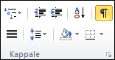
Kuva 15. ”¶”–painikkeen sijainti
Kun olet asettanut näkymättömät merkit näkyviin, voit tehdä osanvaihdon. Tässä tapauksessa se tehdään lähdeluettelon viimeiselle sivulle. Aseta kursori lähdeluettelon loppuun ja valitse sen jälkeen osanvaihdon lisäämiseksi: Sivun asettelu → Sivun asetukset → Vaihdot → Seuraava sivu. Osanvaihdon lisääminen on esitetty kuvassa 16.
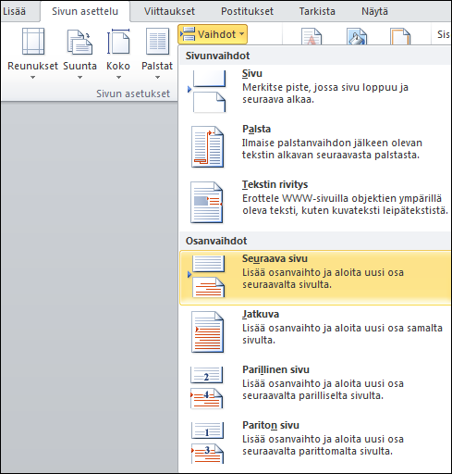
Kuva 16. Osanvaihdon lisääminen
Sivulla näkyvä osanvaihto on esitetty kuvassa 17. Sen täytyy sijaita tässä tapauksessa lähdeluettelon viimeisellä sivulla, jotta uusi osa alkaisi seuraavan sivun alusta.
Kuva 17. Sivulla näkyvä osanvaihto
Siirry osavaihdon tekemisen jälkeen seuraavan sivun eli Liite 1:n ylätunnisteeseen. Kuvassa 18 on esitetty tyhjä ylätunniste.
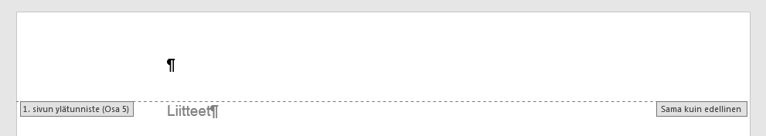
Kuva 18. Tyhjä ylätunniste
Ylätunnisteen oikeassa alalaidassa on palkki, jossa lukee sinisellä pohjalla “Sama kuin edellinen”. Tämä tarkoittaa sitä, että vaikka osanvaihto on tehty, ylätunniste kopioi yhä edellisen sivun sivunumerointia. Koska Liitteen 1 ylätunnisteen sivunumerointi halutaan aloittaa tässä tapauksessa alusta, on “Sama kuin edellinen” -asetus poistettava käytöstä.
Saat poistettua “Sama kuin edellinen” -asetuksen käytöstä ylä- ja alatunnistetyökaluista, jotka ovat automaattisesti näkyvissä, kun olet esim. ylätunnisteessa. Valitse “Sama kuin edellinen” -asetuksen poistamiseksi: Rakenne → Siirtyminen → Linkitä edelliseen. “Sama kuin edellinen” -asetuksen poistaminen on esitetty kuvassa 19.
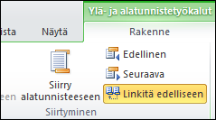
Kuva 19. “Sama kuin edellinen” -asetuksen poistaminen
Kun olet painanut “Linkitä edelliseen” -painiketta, “Sama kuin edellinen” -palkki häviää ylätunnisteen oikeasta alalaidasta. Tämän jälkeen normaali sivunumerointi ei enää kopioidu edellisiltä sivuilta.
Luo seuraavaksi Liitteeseen 1 ylätunnisteen oikeassa laidassa juokseva sivunumero, joka alkaa luonnollisesti numerosta 1. Valitse tyhjässä ylätunnisteessa ollessasi ylä- ja alatunnistetyökaluista: Ylä- ja alatunniste → Sivunumero → Sivun yläreuna → Normaali numero 3. Sivunumeron lisääminen on esitetty kuvassa 20.
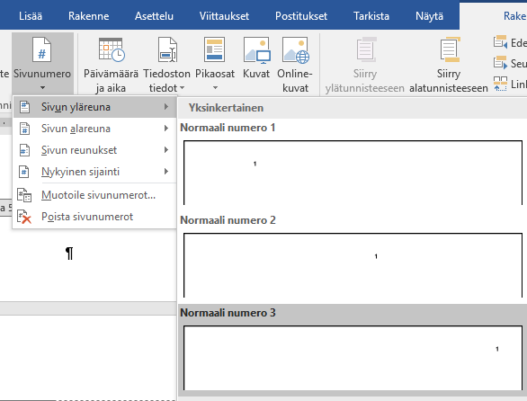
Kuva 20. Sivunumeron lisääminen
Näin ylätunnisteen oikeaan laitaan ilmestyy ns. juokseva numero, joka pitäisi olla automaattisesti numero 1. Jos ns. juokseva numero on kuitenkin jokin muu kuin 1, voit muuttaa sen oikeaksi valitsemalla: Ylä- ja alatunniste → Sivunumero → Muotoile sivunumerot. Sivunumeroiden muotoiluvalikon valitseminen on esitetty kuvassa 21.
Huom! Poista tarpeettomat tyhjät rivit tarvittaessa.
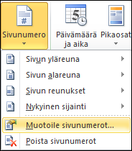
Kuva 21. Sivunumeroiden muotoiluvalikon valitseminen
Valitse aukeavasta ikkunasta: Sivunumerointi → Jatka edellisestä osasta → Aloittava nro: __. Sivunumeron muuttaminen on esitetty kuvassa 22.
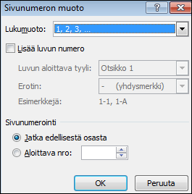
Kuva 22. Sivunumeron muuttaminen
Valitse tämän jälkeen kohtaan “Aloittava nro:” numero 1 ja paina OK-painiketta, jolloin ylätunnisteen juokseva numero vaihtuu numeroksi 1. Päivitetty sivunumero on esitetty kuvassa 23.
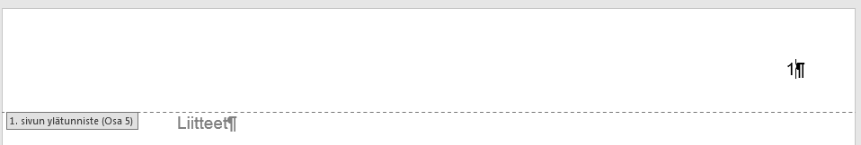
Kuva 23. Päivitetty sivunumero
Voit nyt kirjoittaa juoksevan numeron ympärille muut tarvittavat tiedot. Eli kirjoita juoksevan numeron vasemmalle puolelle “Liite 1” ja oikealle puolelle liitteen sivunumeroiden kokonaismäärä eli “/3”. Näin saat lopputuloksena Liite 1:n valmiin sivunumeroinnin. Valmis sivunumerointi on esitetty kuvassa 24.
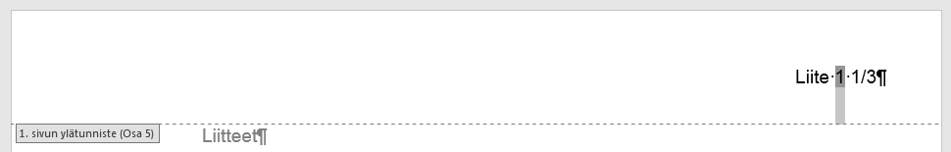
Kuva 24. Valmis sivunumerointi (juokseva numero näkyy kuvassa maalattuna)
Voit tämän jälkeen sulkea Liite 1:n ylätunnisteen kaksoisnapsauttamalla jotain muuta mallipohjan osaa. Juokseva sivunumero vaihtuu nyt automaattisesti kahdella seuraavalla sivulla eteenpäin. Se on toisella sivulla muotoa “Liite 1 2/3” ja kolmannella sivulla muotoa “Liite 1 3/3”.
Jos haluat luoda mallipohjaan Liite 2:n, jossa on samankaltainen juokseva numerointi, on osanvaihto tehtävä nyt Liitteen 1 viimeiselle sivulle. Muuten kaikki etenee jälleen samalla tavoin kuin tässä esimerkissä.

Viimeistely
- Tarkista, että sisällysluettelo sisältää kaikki otsikot.
- Tarkista, että sivunumerot vaihtuvat oikein loppuun asti.
- Poista ylimääräiset tyhjät sivut ja rivit.
- Voit tehdä tarvittaessa manuaalisen sivunvaihdon: ”Ctrl + Enter”.

Lähteet
Lähdemerkintöjä ja viitteitä voit tehdä perinteiseen tapaan tai RefWorks-viitteidenhallintaohjelman avulla. Ohjelmaa käytettäessä valitse malli APA 6. Tekniikan alalla ja tietojenkäsittelyssä voidaan käyttää myös mallia Vancouver.

APA 6 -mallin esimerkkitapauksia:

Artikkelit:
Aistrich, A., & Absetz, P. (2013). Osallistavalla otteella nuoret kumppaneiksi terveyden edistämisen tutkimuksessa. Liikunta Ja Tiede, 50(6), 8-15.
Cong Wang, Kui Ren, Wenjing Lou, & Jin Li. (2010). Toward publicly auditable secure cloud data storage services. Network, IEEE, 24(4), 19-24. doi:10.1109/MNET.2010.5510914
Ravelin, T., Kylmä, J., & Korhonen, T. (2006). Dance in mental health nursing: A hybrid concept analysis. Issues in Mental Health Nursing, 27(3), 307-317. doi:10.1080/01612840500502940

Kirja:
World Trade Press. (2010). Finland society and culture complete report. Petaluma, CA, USA: World Trade Press.

Väitöskirja:
Lappalainen, J. (2014). Association Between Corporate Governance and Agency Problems in Small Firms - Evidence on Finnish SMEs. Publications of the University of Eastern Finland. Dissertations in Social Sciences and Business Studies. No 81. University of Eastern Finland. Kuopio. http://epublications.uef.fi/pub/urn_isbn_978-952-61-1434-7/urn_isbn_978-952-61-1434-7.pdf

Internet-lähde (ei tietokannoista):
Ebert, R. (2009, May 6). [Review of the motion picture Star Trek, produced by Paramount, 2009]. Chicago Sun-Times. Haettu osoitteesta: http://rogerebert.suntimes.com.

Kirja, jossa ei ole kirjoittajaa:
Star Trek: Four generations of stars, stories, and strange new worlds. (1995). Radnor, PA: News America Publications.

Kirjassa oleva artikkeli tai kirjan kappale:
James, N. E. (1988). Two sides of paradise: The Eden myth according to Kirk and Spock. In D. Palumbo (Ed.), Spectrum of the fantastic (s. 219-223). Westport, CT: Greenwood.

Artikkeli tietosanakirjassa:
Sturgeon, T. (1995). Science fiction. In L. T. Lorimer et al. (Eds.), The Encyclopedia Americana (Osa 24, s. 390-392). Danbury, CT: Grolier.

Internet-sivut:
Epsicokhan, J. (2004, 20. helmikuuta). Confessions of a closet trekkie. Haettu 12.10. 2009, sivustolta Jammer's Reviews internetosoite: http://www.jammersreviews.com/articles/confessions.php

Blogi:
Zompist. (30.9.2009). Star Wars: Hope not so new anymore. Haettu osoitteesta http://zompist.wordpress.com/2009/09/30/star-wars-hope-not-so-new-anymore/

Internet-video (esimerkiksi YouTube):
Crusade2267. (2.11.2006). For the uniform: One fan's obsession with Star Trek, part 1. Haettu osoitteesta http://www.youtube.com/watch?v=ul5q4PTME-M

Kalvoesitys (Power Point, .pdf tai muu):
Oard, D. W. (2001). Bringing Star Trek to life: Computers that speak and listen [PowerPoint-esitys]. Haettu sivustolta University of Maryland TerpConnect internetosoite: http://terpconnect.umd.edu/~oard/papers/cpsp118t.ppt

Vancouver-mallin esimerkkitapauksia:
Tekniikan alalla voidaan käyttää loppuviite- eli numeroviittausjärjestelmää (ns. Vancouverin järjestelmä). Siinä lähteet numeroidaan lähdeluetteloon juoksevasti eli siinä järjestyksessä, missä ne esiintyvät tekstissä. Numero merkitään hakasulkeisiin. Viitteeseen lisätään sivunumerot aina silloin, kun se on mahdollista.

Viite-esimerkkejä:
Esimerkki 1: Laite voidaan asentaa vain valmistajan hyväksymissä liikkeissä [5].
Esimerkki 2: Virtasen [6, s. 16], Elon [7, s. 22] ja Kuuslan [8, s. 111] mukaan Spede Pasanen oli suomalaisen viihteen nerokas poikkeusyksilö.
Esimerkki 3: Saarisen mukaan uusi järjestelmä on entistä vakaampi [9, s. 322].
Esimerkki 4: Tekniikan Sanastokeskuksen mukaan resoluutio ilmaisee, miten tarkasti kuvan yksityiskohdat pystytään esittämään näytössä tai painettuna. Kuvan resoluutio ilmaistaan esimerkiksi pikseleinä pituusmittaa kohti. [10.]
Huomaa pisteen käyttö eri tapauksissa: Jos virkkeen päättävä piste on viitteen jäljessä (esimerkki 3), viittaus kohdistuu vain yhteen virkkeeseen. Jos päättävä piste on viitteen edellä ja hakasulkeiden sisälläkin on piste (esimerkki 4), niin silloin viitataan useiden virkkeiden kokonaisuuteen, tyypillisesti koko tekstikappaleeseen.

Lähdeluetteloesimerkkejä:

Kirja:
1 World Trade Press. Finland Society and Culture Complete Report. Petaluma, CA, USA: World Trade Press; 2010.

Artikkelit:
2 Aistrich A, Absetz P. Osallistavalla otteella nuoret kumppaneiksi terveyden edistämisen tutkimuksessa. Liikunta ja tiede 2013;50(6):8-15.
3 Cong Wang, Kui Ren, Wenjing Lou, Jin Li. Toward publicly auditable secure cloud data storage services. Network, IEEE 2010;24(4):19-24.
4 Ravelin T, Kylmä J, Korhonen T. Dance in Mental Health Nursing: a Hybrid Concept Analysis. Issues Ment Health Nurs 2006 03;27(3):307-317.
5 Teräs M, Toiviainen H. Kehittävä teema-analyysi kasvatustieteen tutkimusmenetelmänä. Aikuiskasvatus 2014;34(2):84-95,157.

Opinnäytetyön aineistonhallintasuunnitelma

- Aineistojen yleinen kuvaus
- Minkä tyyppistä tutkimusaineistoa (esimerkiksi haastattelu, kysely, havainnointi) opinnäytetyössä kerätään tai käytetään?
- Aineiston dokumentaatio ja laatu
- Miten tutkimusaineisto dokumentoidaan, esimerkiksi minkälaisia tunnistetietoja käytetään? Miten aineiston ja sen dokumentoinnin laatu varmistetaan?
- Säilytys ja varmuuskopiointi
- Miten aineisto tallennetaan? Miten taataan sen tietoturva (esimerkiksi pääsy aineistoon) opinnäytetyön tekemisen aikana? Kuka/ketkä pääsee käsittelemään aineistoa?
- Säilyttämiseen liittyvät eettiset ja laillisuuskysymykset
- Miten aineiston säilytykseen liittyvät mahdolliset eettiset kysymykset (esimerkiksi arkaluontoiset henkilöihin liitetyt tiedot, muiden pääsy aineistoihin) otetaan huomioon? Miten aineiston omistus- ja käyttöoikeudet hallinnoidaan?
- Aineiston avaaminen ja pitkäaikaissäilytys
- Olisiko aineistoa mahdollista käyttää myöhemmin? Miten aineiston jatkokäyttö tehdään mahdolliseksi.

